**B06-鹿東國小-校外教學活動成果表**

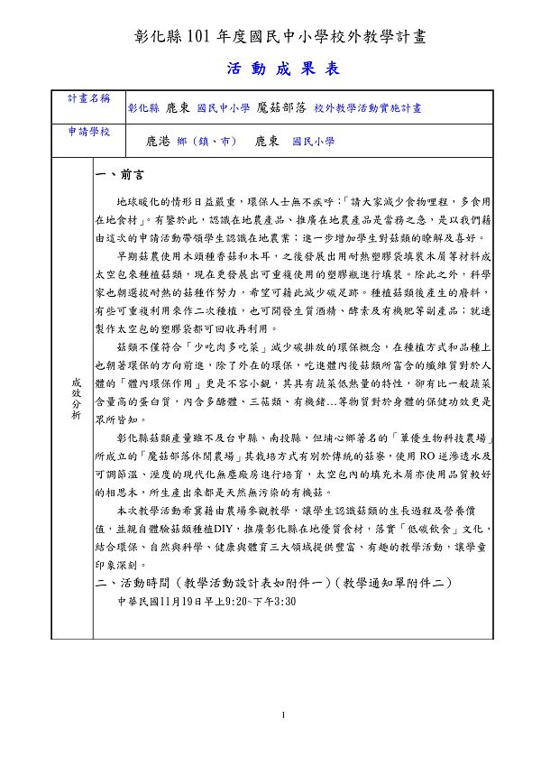  
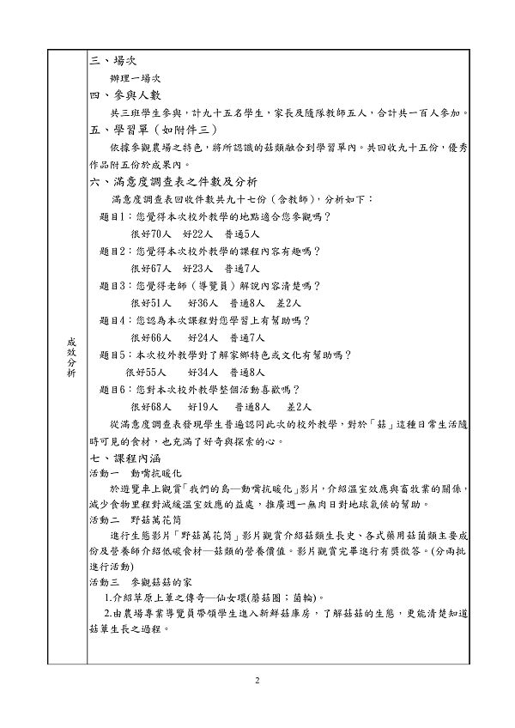6 q/ S. X3 c) @8 ~. X  
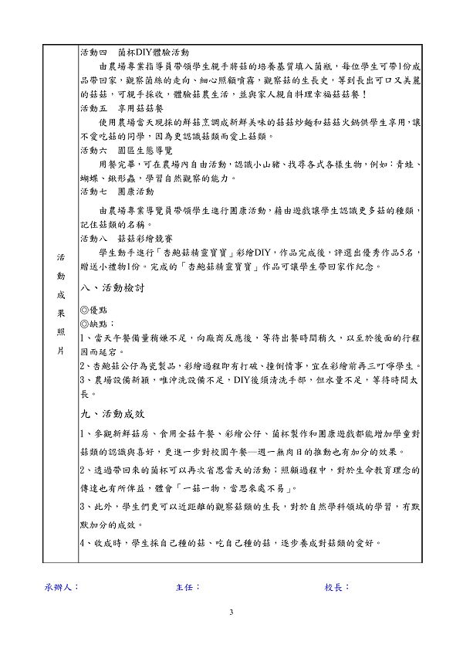0 t5 B: G4 t: D- p  
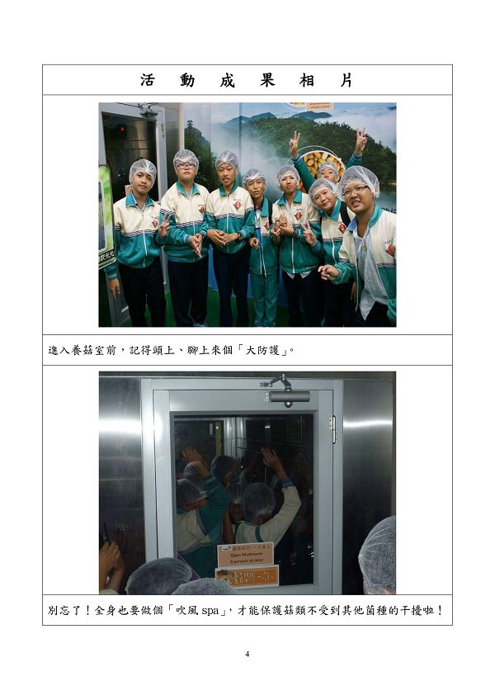  
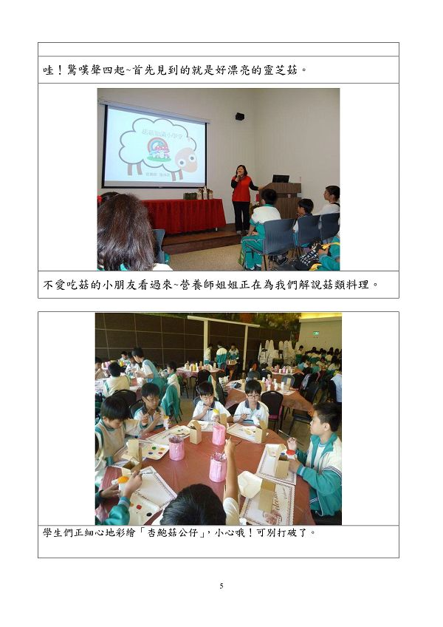4 c, j: \. n4 |9 V  
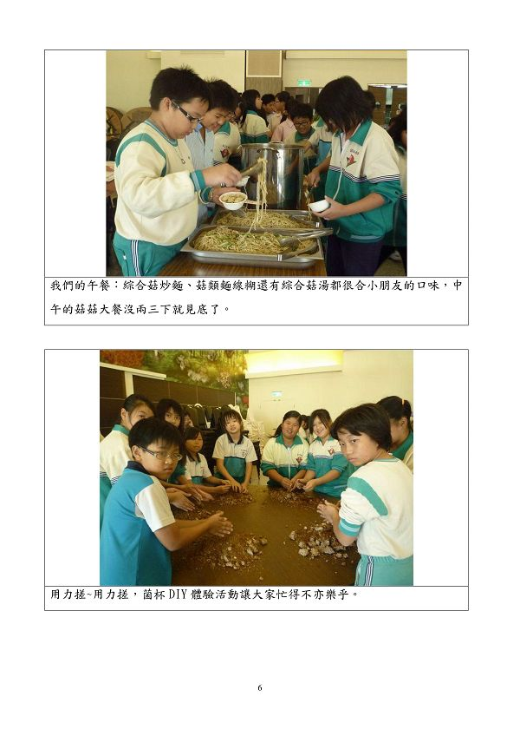* n% |- z+ f$ Z# @/ R" \  
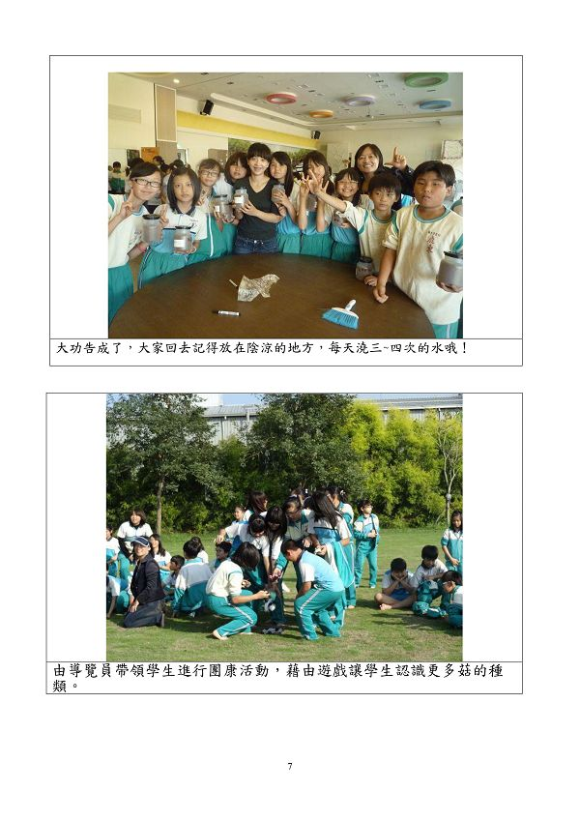) [- x4 T0 w# o  
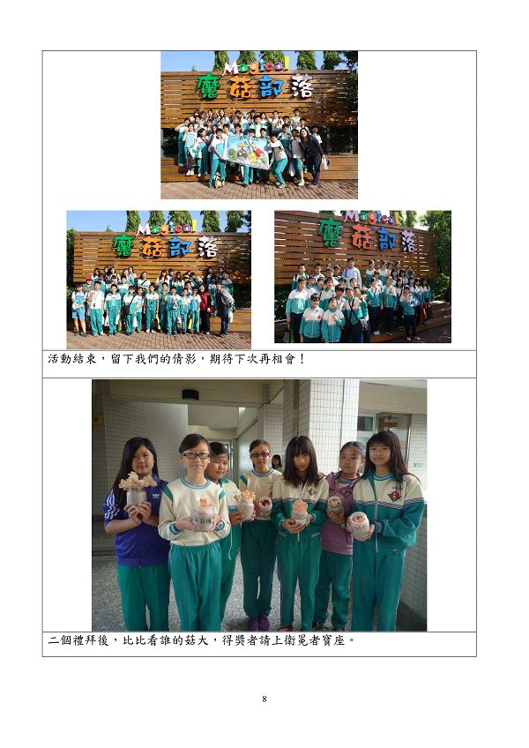  
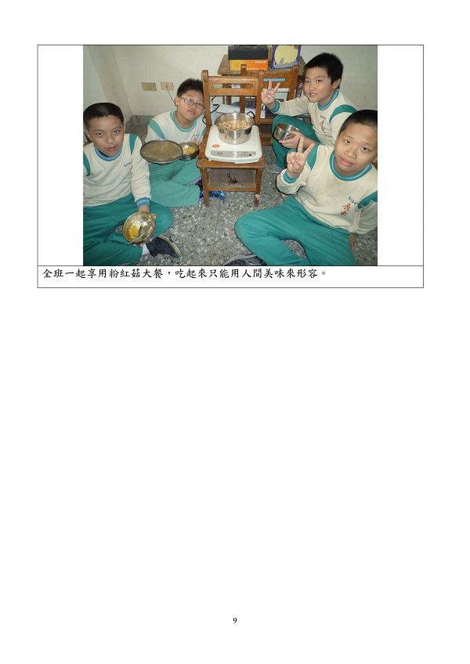  
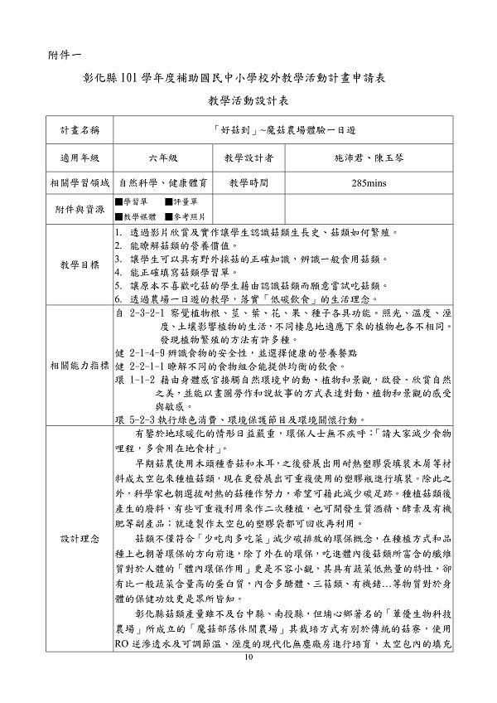  
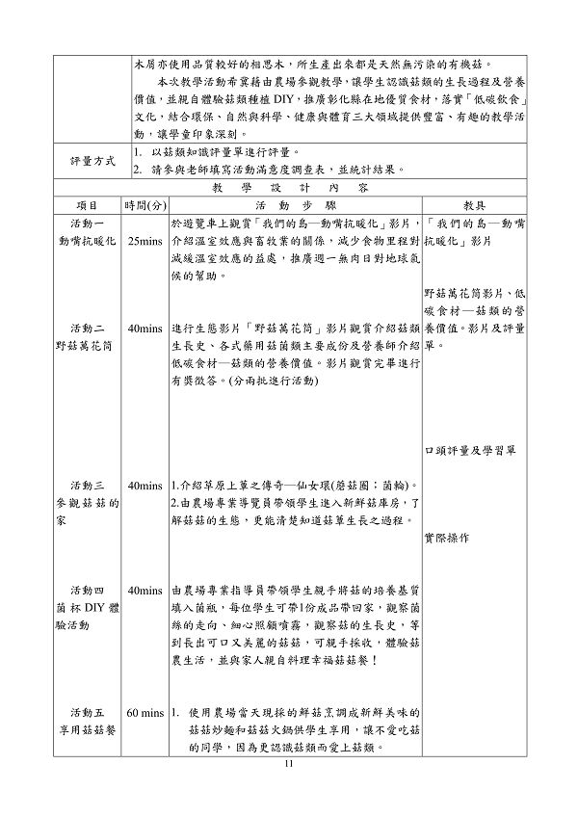  
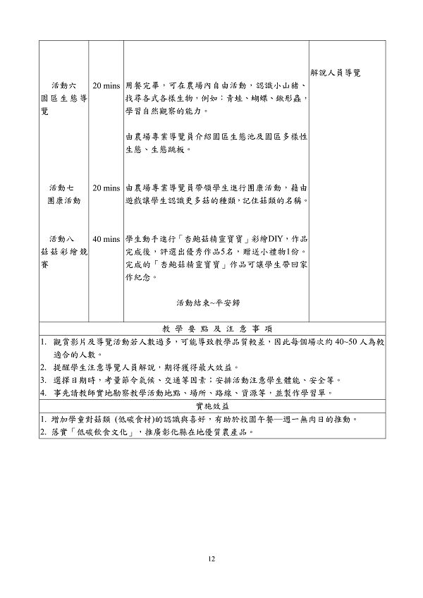+ c0 X/ |! ^$ O0 j* O" l( T- }  
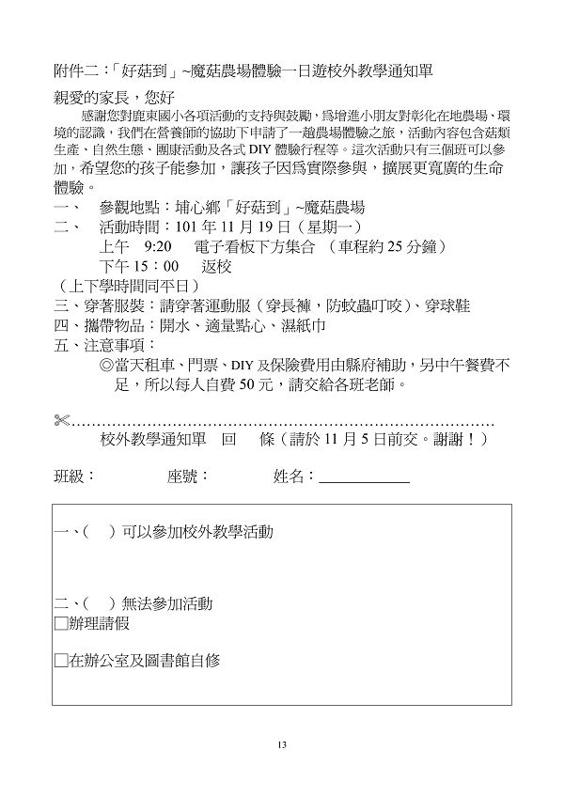

**附件**

**http://web.fdes.chc.edu.tw/field_trip/images/attachicons/pdf.gif**[**B06-鹿東國小-校外教學活動成果表.pdf**](http://web.fdes.chc.edu.tw/field_trip/attachment.php?aid=137)(1.19 MB)

2013-7-23 09:07, 下載次數: 82